**ИСРПО Лабораторная работа 2**

Прочитайте главу «Ветвление в Git» в книге Pro Git и выполните следующие

шаги, подготовьте отчет со скриншотами:

1 Создайте git-репозиторий



2 Создайте 3 текстовых файла text1, text2, text3 и сделайте коммит

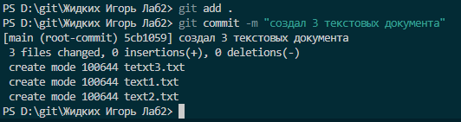

3 Создайте ветку dev и переключитесь на неё



4 Внесите изменения в текстовых файлах и сделайте коммит

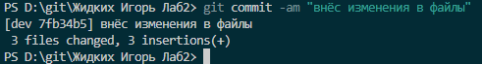

5 Сделайте слияние ветки dev с master

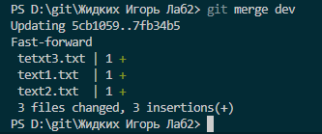

6 Удалите ветку dev



7 Создайте GitHub-репозиторий и отправьте туда локальный

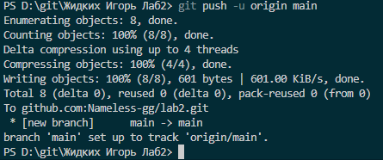

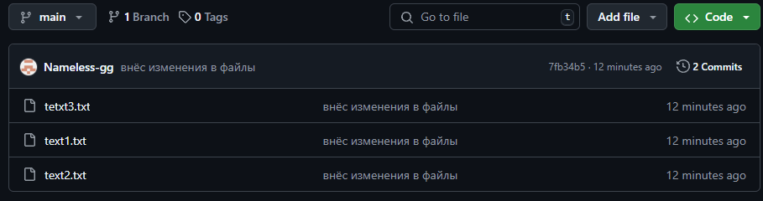

8 Создайте ветку hotfix и не переключитесь на неё



9 Внесите изменение в файл text3.txt и сделайте коммит (ветка master)

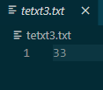

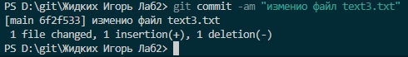

10 Переключитесь на ветку hotfix



11 Внесите изменение в файл text3.txt и сделайте коммит (они должны быть разными)





12 Сделайте слияние ветки hotfix с master и разрешите конфликт

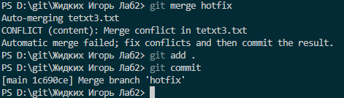

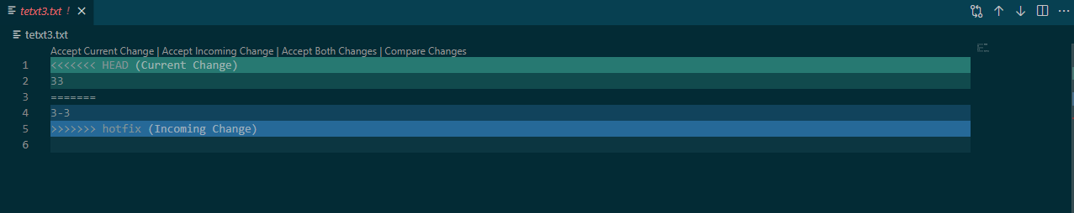

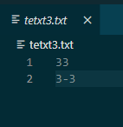

13 Удалите ветку hotfix



14 Создайте ветку branch1 и не переключайтесь на неё



15 Внесите изменение в файл text1.txt и сделайте коммит (ветка master)

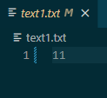



16 Переключитесь на ветку branch1



17 Внесите изменение в файл text2.txt и сделайте коммит

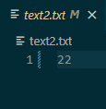



18 Создайте ветку branch2 и не переключайтесь на неё



19 Внесите изменение в файл text2.txt и сделайте коммит (ветка branch1)

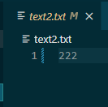



20 Переключитесь на ветку branch2



21 Внесите изменение в файл text3.txt и сделайте коммит

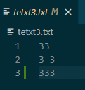



22 Отправьте все изменения на удаленный репозиторий

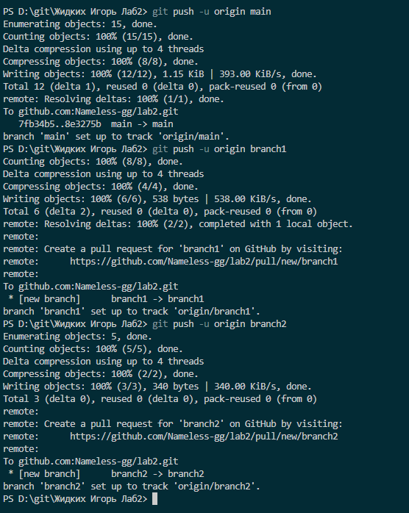

23 Выведите список всех ветвей

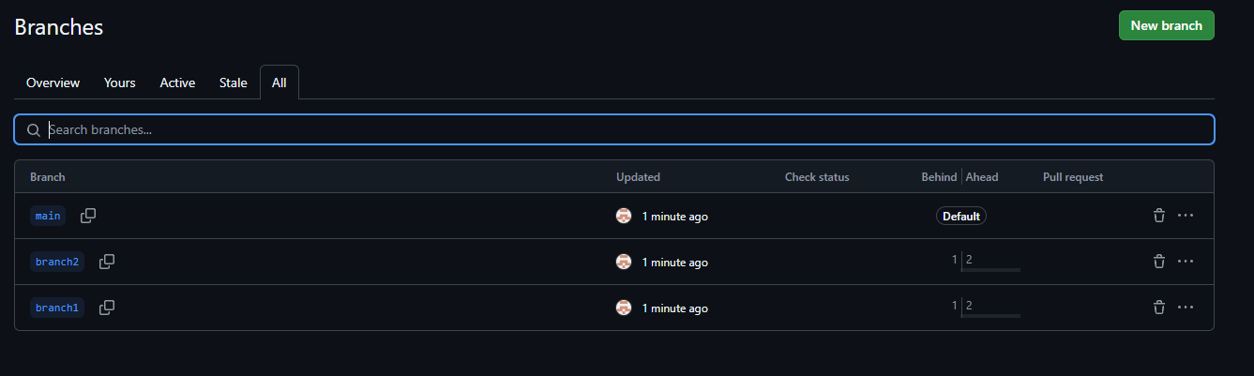

24 Выведете историю коммитов, для всех веток, в виде ASCII-графа

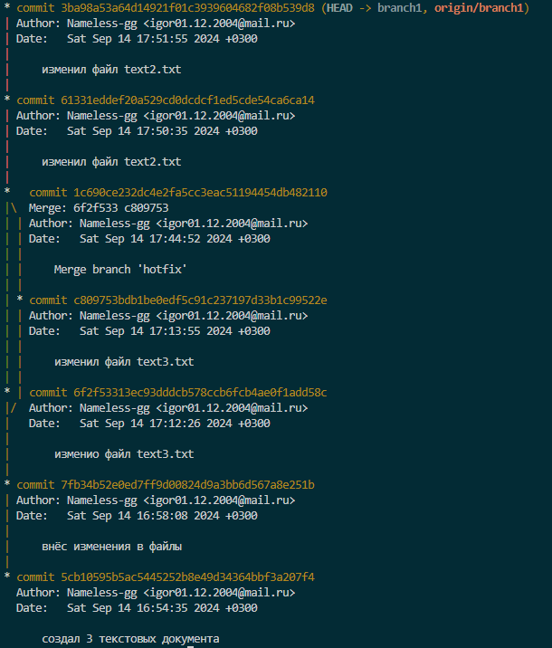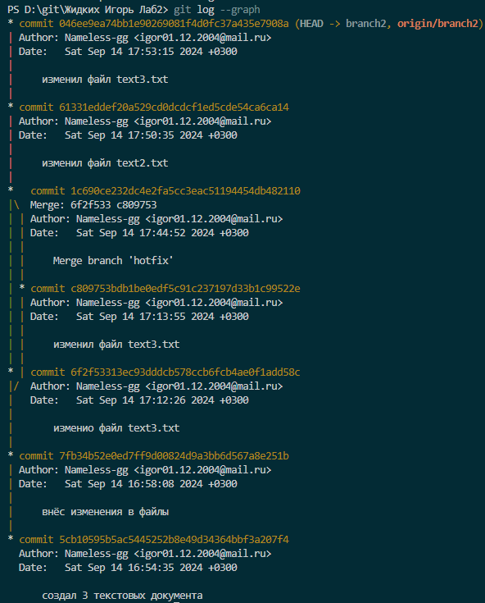

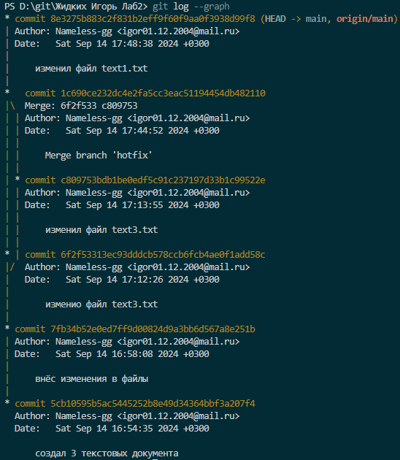

25 Перебазируйте ветку branch2 (изменения относительно ветки branch1) в ветку master



26 Сделайте слияние ветки branch2 с master и удалите её

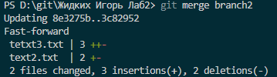



27 Перебазировать ветку branch1 в ветку master

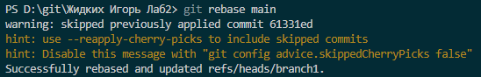

28 Сделайте слияние ветки branch1 с master и удалите её

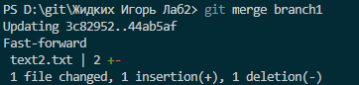



29 Переименуйте ветку master в main



30 Отправьте все изменения на удаленный репозиторий

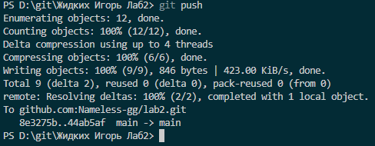

31 Выведете историю коммитов, для всех веток, в виде ASCII-графа

